Урок 63
Практична робота 3. Пошук інформації в базі даних. Упорядкування даних

Мета:
· оволодіння методами пошуку інформації в базі даних, вивчення засобів упорядкування даних;
· розвивати в учнів упевненість у собі, у своїх можливостях під час застосування набутих знань на практиці;
· виховання особистості національно самосвідомої, яка знає та поважає культуру і традиції своєї Вітчизни.
Тип уроку: комбінований.
ХІД УРОКУ
І. Актуалізація опорних знань
Інтелектуальна розминка або просто опитування за базовими запитаннями:
1. З яким типом баз даних працює СУБД Access?
2. Яке розширення файла, в якому зберігається база даних СУБД Access?
3. З якими об’єктами працює СУБД?
4. Заповніть таблицю, вказавши призначення кожного з об’єктів СУБД:

Об’єкт | Призначення
Таблиця
Запит
Форма
Звіт
Макрос
Модуль

Перевірка виконання домашнього завдання. Парад діаграм Венна, їх самоаналіз та взаємоаналіз.

II. Виконання завдань практичної роботи
Вивчення теоретичних основ:
Методи пошуку інформації у таблицях БД:
1. Вказівка «Знайти»
2. Побудова виразів для пошуку даних.
3. Створення Запитів.
4. Використання фільтрів.

Основні типи запитів. Порядок їх використання.
За допомогою комп’ютера підготувати базу даних «Природні скарби України».

Код | Назва | Вид | Рік заснування | Площа, тис. га | Природна зона | Область
1 | Горгани |  | 1996 | 5344 | Українські Карпати | Івано-Франківська
2 | Дунайські Плавні |  | 1988 | 14,9 | Степ, плавні | Одеська
3 | Єланецький степ |  | 1996 | 1676 | Степ | Миколаївська
4 | Канівський | Природний заповідник | 1931 | 1,0 | Лісостеп | Черкаська
5 | Кримський |  | 1991 | 44,2 | Кримські гори | АР Крим
6 | Луганський |  | 1968 | 1,6 | Степ | Луганська
7 | Медобори |  | 1990 | 10,4 | Лісостеп | Тернопільська
8 | Поліський |  | 1968 | 20,0 | Мішані ліси | Житомирська
9 | Ялтинський |  | 1973 | 14,2 | Кримські гори | АР Крим
10 | Росточчя |  | 1984 | 2,1 | Лісостеп | Львівська
11 | Азово-Сивашський | Національний парк | 1957 | 53,4 | Степ | Херсонська
12 | Вижницький | Національний парк | 1995 | 7,9 | Карпати | Чернівецька
13 | Карпатський | Національний парк | 1980 | 50,3 | Українські Карпати | Івано-Франківська
14 | Подільський | Національний парк | 1996 | 261,0 | Лісостеп | Хмельницька
15 | Святі гори | Національний парк | 1997 | 41,0 | Степ | Донецька
16 | Синевір |  | 1989 | 40,4 | Степ | Закарпатська
17 | Шацький |  | 1983 | 32,5 | Мішані ліси | Волинська

Завдання
1. Відкрити базу даних Скарб.mbd у режимі таблиці «Заповідники та парки».
2. Створити запит-вибірку для виводу на екран інформації з полів «Назва», «Площа», «Область».
3. Створити запит з параметром [Гори] для виводу на екран з поля «Назва» для парків, заснованих після 1980 року.
4. Створити запит для обчислення кількості природних заповідників, національних парків, які розташовані у різних природних зонах України.
Здійсніть упорядкування у порядку зростання в даній таблиці за полем «Площа».

№ | Завдання, порядок виконання | Малюнок-підказка
2. | Створіть запит-вибірку для виводу на екран інформації з полів «Назва», «Площа», «Область» | Створення запиту за допомогою майстра  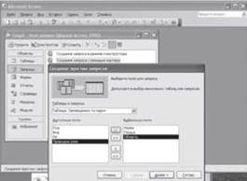
3. | Створіть запит з параметром [Гори] для виводу на екран з поля «Назва» для парків, заснованих після 1980 року | Створення запиту за допомогою конструктору  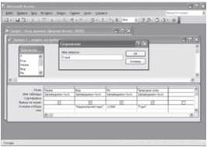
4. | Створіть запит для обчислення кількості природних заповідників, національних парків, які розташовані у різних природних зонах України | Створення перехресного запиту  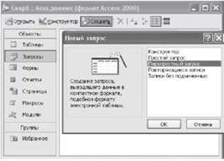
 |  | 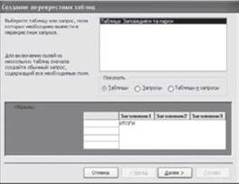
 |  | 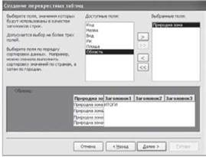
 |  | 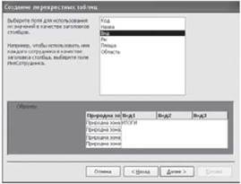
 |  | 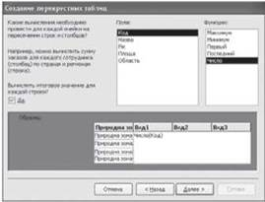
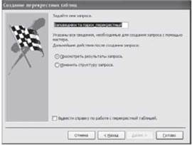

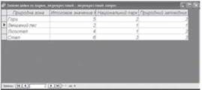

5. | Здійсніть упорядкування у порядку зростання в даній таблиці за полем «Площа» | 1. Відкрити таблицю «Заповідники та парки».  2. Виділити поле «Площа».  Контекстне меню, пункт «Упорядкування за зростанням»

Завдання для самостійного виконання
1. Опишіть елементи та призначення елементів діалогового вікна пошуку:

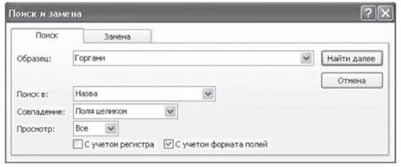

2. Організувати пошук інформації про Канівський заповідник. Запишіть алгоритм виконання дій.
3. Сформувати запит, за допомогою якого на екран будуть виведені відомості про заповідники або парки, які знаходяться у АР Крим або Херсонської області, рік створення після 1950 року, але до 1980 року. Запишіть алгоритм дій.
4. Опишіть, які ви знаєте види упорядкування елементів, наведіть приклади. Чи є можливість упорядкування за декількома ознаками?

III. Підсумок уроку.
1. Як здійснюється сортування записів по зростанню (зменшенню)?
2. Які ще є можливості з упорядкування записів?
3. Як виконати пошук необхідної інформації у базі даних?
4. Які засоби існують для організації пошуку інформації у БД?

IV. Домашнє завдання
1) Опрацювати матеріал підручника або конспекту.
2) Вказівки з підготовки до уроку-конференції.
﻿

